GDAL סיכום התקדמות וסיכום תוצאות:

נתונים בסיסיים חשובים
- GDAL זה ספרייה להמרות קבצים גיאוגרפיים.
- יש 2 דרכים להשתמש בספרייה:
1. PYTHON API – עי שימוש בDRIVER-ים (ז"א שלכל סוג פורמט יש דרייבר מותאם שמסוגל לקרוא את הקובץ ולעשות עליו מניפולציות)
2. פעולות בקומנד-ליין (פקודה בקומנד- ליין עושה פעולה זהה בדרך שונה.

האתגרים
- אפשר לראות בדוקומנטציה של GDAL:
https://gdal.org/en/stable/drivers/vector/index.html
שהדרייבר העיקרי שלנו (DWG) איננו חינמי והתחליף שלו הוא דרייבר שעובד על קבצי DWG מאד ספציפיים וישנים (R2000).
- ישנו כלי שאפשר להריץ דרך הטרמינל בשם: dwg2dxf שיכול להמיר לנו את קובץ הDWG לקובץ CAD מסוג אחר. מה שטוב פה זה שהדרייבר של DXF הוא חינמי ובילד-אין בGDAL.
- לכן הכלי חייב להיות מותקן על המכונה ותהליך ההמרה מDWG חייב לפתוח בהרצת subprocess בפייתון שיריץ את הכלי והמשך העבודה מGDAL יהיה על הDXF הזה.

תוצאות:
- שכבות חסרות: לאחר ההמרה לGDB נמצאו רק שכבה קווית ושכבה נקודתית בGDB. (ייתכן וצריך לחקור את הקוד ופספסתי מעבר על שכבות אבל אני לא מוצא את מקור הבעיה אצלי עדיין)
הGDB שנוצר בעזרת GDAL: הGDB שנוצר בעזרת ESRI:
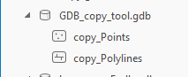
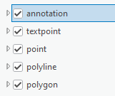
- בעיה בעיגון השכבות: שכבות לא מעוגנות למערכת קורדינאטות ישראל (השכבה שקיבלתי היא במערכת DWG84 לאחר שהמרנו למערכת קורדינאטות נכונה בעזרת כלי של GIS רוב היישויות נפלו נכון וחלקם נפלו במקום אחר לגמרי)

117 יישויות בתוך השכבה הקווית שנופלת בים:
יישויות שנופלות בסדר מסויים בים
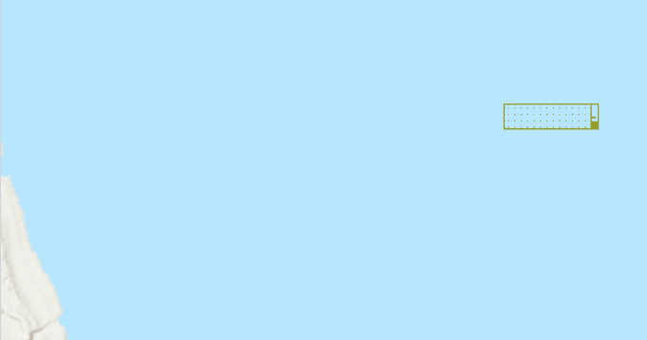
- יישויות מיותרות: באופן מוזר התווספו יישויות לשכבות שכן הומרו:
גם בשכבה הקווית:
השכבה שהומרה בGDAL: השכבה שהומרה עם הכלי של הילה:
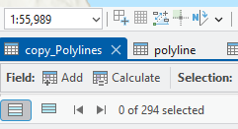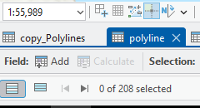
יש בשכבה שלנו 86 יותר יישויות.

וגם בשכבה הנקודתית התווספו יישויות:
GDAL ESRI1 ESRI2
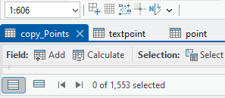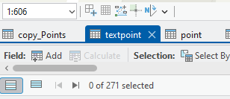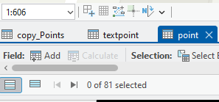
הריבועים זה הנקודות שהומרו בGDAL הנקודות הירוקות זה שכבה נקודתית בשם TEXTPOINT שקיבלנו בכלים של ESRI ובאדום זה שכבה נקודתית שנייה בשם POINT שקיבלנו בכלים של ESRI.
אפשר לראות שפספסנו נקודות רבות והתווספו נקודות רבות.
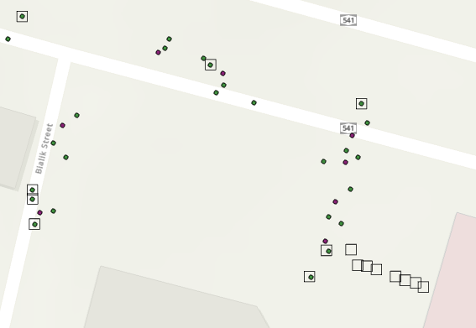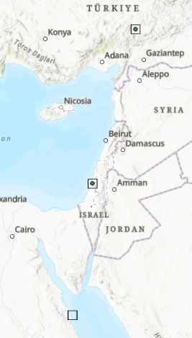

השוואה של DWG עם ההמרות של GDAL וESRI.
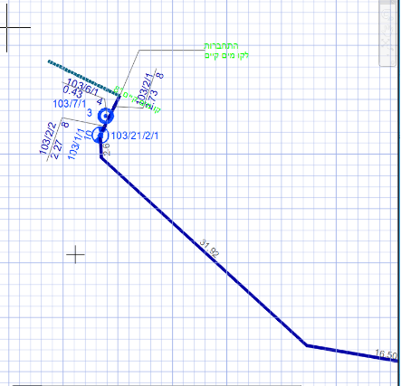
ESRI + GDAL
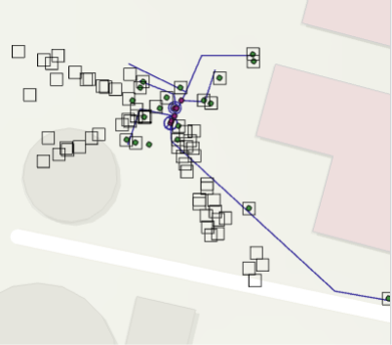
כאמור: הריבועים זה GDAL והנקודות זה ESRI.

אם נסתכל על הטבלאות של האזור הזה נראה שכנראה מדובר בשיטת קידוד שונה ושהשיטת קידוד של ESRI יותר הגיונית:
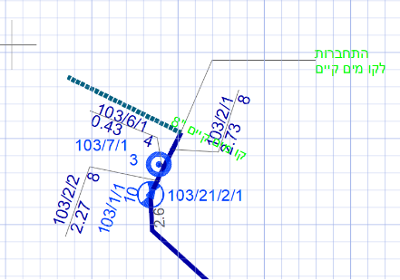
שיטת קידוד GDAL שיטת קידוד ESRI
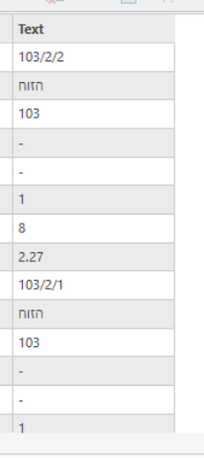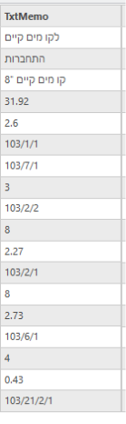

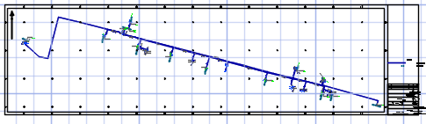
יש לשים לב שGDAL גם שומר את הטיוטא עצמה (הפלוסים הוקווים השחורים מה שESRI לא עושה) רק שהוא זורק אותו בים.
להמשך עבודה
- לא ברור מה מקור כל הבעיות, מחקר של הבעיות כמו באיזה שלב המידע נאבד? האם ניתן להמיר בצורה מסויימת שיותר יתאים למציאות שלנו? אם יהיה כתוב באנגלית בקובץ DWG אולי זה יפתור את זה? ידרוש עבודה רבה להערכתי מעל לשבועיים. אז להחליט האם זה זמן שכדאי להשקיע אותו בזה.
- במידה וכן ניתן לחפש כלי אחר להמרה לDXF ולראות איזה מהשגיאות חוזרים על עצמן וככה לדייק את הכלים שאיתם נשתמש.
- ניתן להשתמש בקבצים פחות מסובכים ולנסות לתפוס את סוגי הקבצים הבעייתיים, שפה, וכו.
- אולי אפשר להריץ את כל התהליך בסקריפט-של (אולי זה יחסוך בעיות שהAPI של פייתון יוצר.

